建设项目环境影响评价公众参与说明

承德燕北冶金材料有限公司
2022年7月

1 概述
公众参与是建设项目环境影响评价的一个重要程序，是建设单位同公众之间的一种交流方式，也是协调工程建设与社会影响的重要手段。通过公众参与，可以让公众了解建设项目的内容、规模、进度、意义以及该工程对环境的影响，通过对公众建设项目意见的统计分析，可以使建设项目的设计更完善和合理，对保护公众生活环境具有积极的作用，也有利于提高全民族环保意识。
我公司名称为承德燕北冶金材料有限公司，位于承德市鹰手营子矿区北马圈子村，中心位置坐标为：北纬40°31′9.65″，东经117°36′0.28″；项目通过技术改造新建一座回转窑及配套的供配电设施、给排水设施、通风除尘设施、燃气设施、热力设施、通讯及消防设施等，本项目建成后提高产品质量，不新增产能。项目规模为年产五氧化二钒8000t/a。项目新增劳动定员12人，项目建设后劳动定员共计323人，实行四班三倒工作制，每班8小时，全年工作天数330天。
按照《中华人民共和国环境保护法》、《中华人民共和国环境影响评价法》、《环境影响评价公众参与办法》等有关文件的规定，我公司在建设项目环境影响报告书征求意见稿编制过程中，组织了信息公开与公众参与工作，广泛征求各公众意见，以便修改完善建设项目环境影响报告书，做好我公司环境保护工作。
我公司于2021年11月1日，委托河北圣泓环保科技有限责任公司编制《承德燕北冶金材料有限公司五氧化二钒焙烧工序技术改造项目环境影响报告书》，并按照《环境影响评价公众参与办法》（2019年1月1日实施）的规定，在环境影响报告书编制过程中进行了3次信息公示。
按照《环境影响评价公众参与办法》（2019年1月1日实施）及《关于贯彻落实<环境影响评价公众参与办法>规范环评文件审批的通知》（冀环办发〔2018〕23号）的相关要求，我公司进行了相关的信息公开及公众参与工作，并根据规范要求组织编写完成了《建设项目环境影响评价公众参与说明》。

2 首次环境影响评价信息公开情况
建设单位在确定环境影响评价单位后，7日内（委托日期：2021年11月1日），由建设单位通过建设项目所在地相关政府网站（以下统称网络平台）进行信息公开，公示时间为2021年11月3日。公开信息如下：
（1）建设项目名称、选址选线、建设内容等基本情况，改建、扩建、迁建项目应当说明现有工程及其环境保护情况；
（2）建设单位名称和联系方式；
（3）环境影响报告书编制单位的名称；
（4）公众意见表的网络链接；
（5）提交公众意见表的方式和途径。
具体的公示内容列表如下：
表2-1承德燕北冶金材料有限公司五氧化二钒焙烧工序技术改造项目
信息公开（第一次公开信息）
项目名称 | 承德燕北冶金材料有限公司五氧化二钒焙烧工序技术改造项目
项目选址 | 承德市鹰手营子矿区北马圈子村
建设内容 | 通过技术改造新建一座回转窑及配套的供配电设施、给排水设施、通风除尘设施、燃气设施、热力设施、通讯及消防设施等，本项目建成后提高产品质量，不新增产能。
现有工程及其环境保护情况 | 现有工程包括原料处理工序、焙烧工序、浸出工序、沉淀工序、成品包装工序、提铬工序及污水处理工序，年产五氧化二钒8000t/a。项目通过采用各项污染防治措施，各类污染物可实现达标排放，对区域环境质量影响较轻。
建设单位名称 | 承德燕北冶金材料有限公司
联系方式 | 何部长 13785388071
环境影响报告书编制单位 | 河北圣泓环保科技有限责任公司
公众意见表的网络连接 | 中华人民共和国生态环境部《关于发布<环境影响评价公众参与办法>配套文件的公告（公告 2018年 第48号）》，信息公开网络连接地址：http://www.mee.gov.cn/xxgk2018/xxgk/xxgk01/201810/t20181024_665329.html
提交公众意见表的方式和途径 | 1、电子版发送至：jiachao@ejianlong.com。  2、纸质版发送至：承德燕北冶金材料有限公司，承德市鹰手营子矿区北马圈子村承德燕北冶金材料有限公司，何部长 13785388071。
第一次信息公开公示照片见下图1所示：
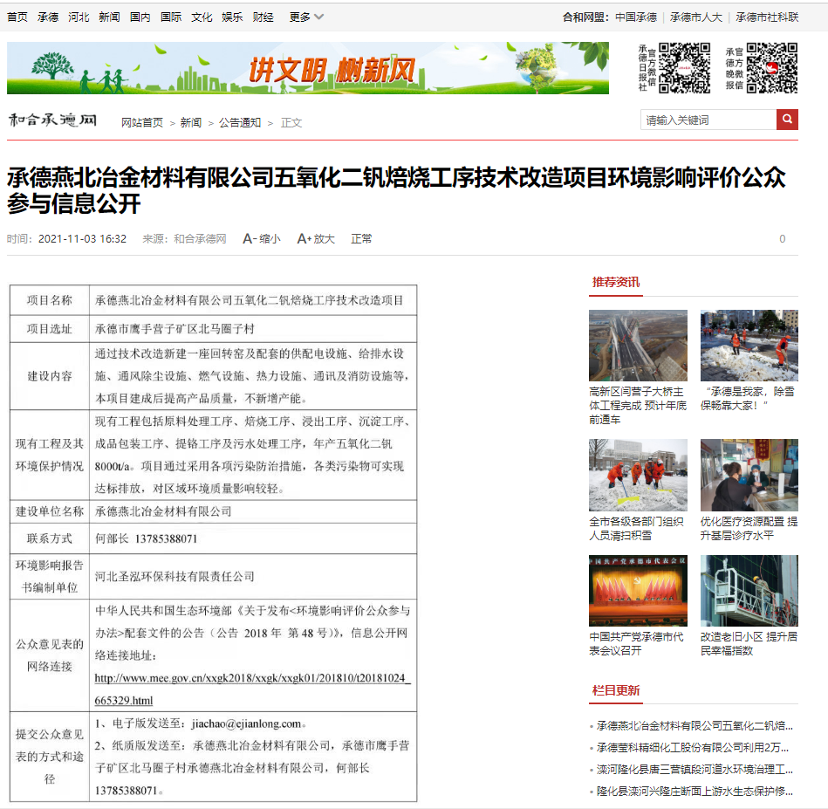
图2-1 第一次公示照片

3 征求意见稿公示情况

3.1 公示内容及时限
建设项目环境影响报告书征求意见稿完成后，我公司组织了信息公示。
信息公开的内容主要包括以下方面：
1、环境影响报告书征求意见稿全文的网络链接及查阅纸质报告书的方式和途径；
2、征求意见的公众范围；
3、公众意见表的网络链接；
4、公众提出意见的方式和途径；
5、公众提出意见的起止时间。
具体的公示内容列表如下：
表3-1承德燕北冶金材料有限公司五氧化二钒焙烧工序技术改造项目
环境影响报告书（征求意见稿）信息公开
项 目 |  | 内 容
项目名称 |  | 承德燕北冶金材料有限公司五氧化二钒焙烧工序技术改造项目
项  目  概  况 | 建设地点 | 承德市鹰手营子矿区北马圈子村承德燕北冶金材料有限公司厂内
 | 建设规模 | 项目技改后年产五氧化二钒8000t/a
 | 总投资 | 4353.73万元
 | 建设性质 | 改建
建设项目环境影响报告书征求意见稿全文公开网络链接 |  | https://pan.baidu.com/s/19nFBWcn8_t_EC9PNEIRSdA  提取码：6y39
建设项目环境影响报告书征求意见稿纸质版报告书的查阅方式和途径 |  | 可直接与本公司相关人员联系，具体查阅方式可联系后确定  联系人：何部长 联系电话：13785388071
公众意见的征求范围 |  | 煤岭沟村、金扇子村、金扇子小学、火道沟、土城子村、平安堡村、大石咀村、罗圈沟等村各村范围内的居民
公众意见表的网络链接 |  | http://www.mee.gov.cn/xxgk2018/xxgk/xxgk01/201810/t20181024_665329.html
公众提出意见的  主要方式和途径 |  | 1、电子版发送至：jiachao@ejianlong.com。  2、纸质版发送至：承德燕北冶金材料有限公司，河北省承德市承德市鹰手营子矿区北马圈子村，何部长13785388071。
公众提出意见的起止时间 |  | 期限为2022年4月20日至2022年5月7日，共10个工作日
本次信息公开按照《环境影响评价公众参与办法》（2019年1月1日实施）中的第十条规定的公开信息内容进行信息公开，符合其一般性要求。

3.2 公示方式

3.2.1 网络
本次信息公开选取的网络平台为，符合《环境影响评价公众参与办法》（2019年1月1日实施）中第十一条规定的“通过网络平台公开，且公开期限不得少于10个工作日”的要求。
网络公示的时间为2022年4月20日至2022年5月7日，共10个工作日。
网址为：https://www.hehechengde.cn/news/txy/2022-04-20/189463.html。
截图如下图所示。
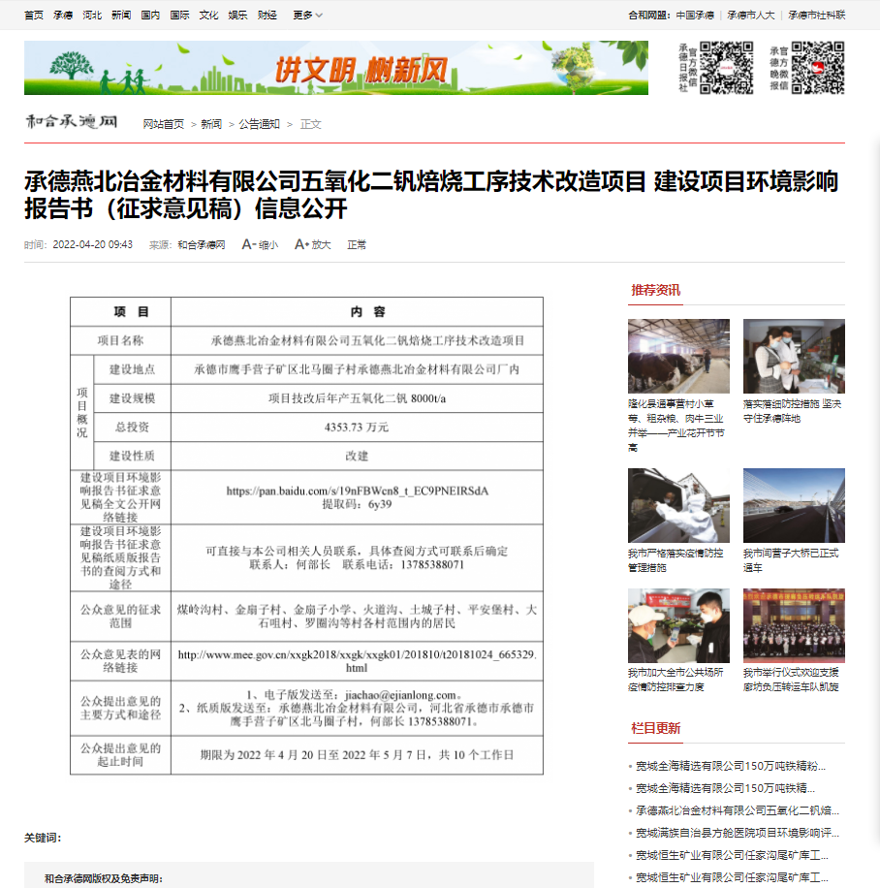

图3-1 网络公示照片

3.2.2 报纸
本次信息公开选取的公众易于接触的报纸名称为：《承德日报》，符合《环境影响评价公众参与办法》（2019年1月1日实施）中第十一条规定的“通过建设项目所在地公众易于接触的报纸公开，且在征求意见的10个工作日内公开信息不得少于2次”的要求。
公示时间分别为2022年4月22日和2022年4月23日。照片如下：

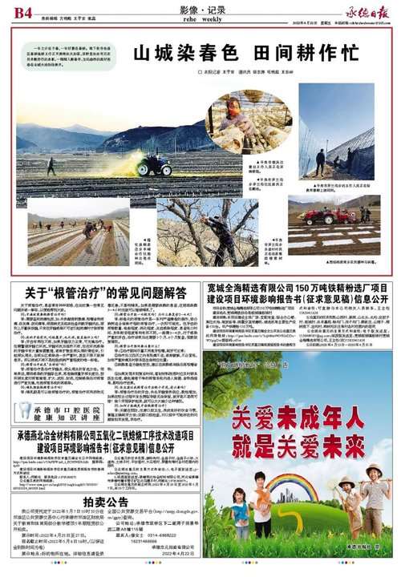
图3-2 报纸公示照片（2022年4月22日）
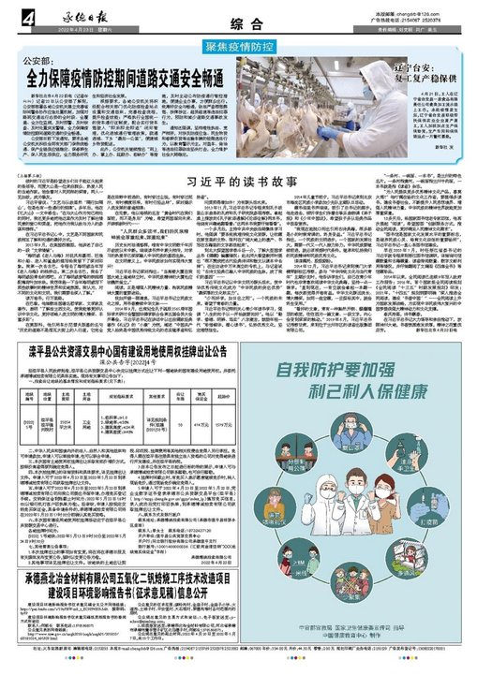
图3-3 报纸公示照片（2022年4月23日）

3.2.3 张贴
本次信息公开期间，我公司选取了公众意见征求范围内的煤岭沟村、金扇子村、金扇子小学、火道沟、土城子村、平安堡村、大石咀村、罗圈沟等村，拟进行公示公告，符合《环境影响评价公众参与办法》（2019年1月1日实施）中第十一条规定的“通过在建设项目所在地公众易于知悉的场所张贴公告的方式公开，且持续公开期限不得少于10个工作日”的要求。
在各村委会标识栏或显眼位置张贴了信息公示公告（表3-1），张贴时间为2022年4月20日。
照片如下：
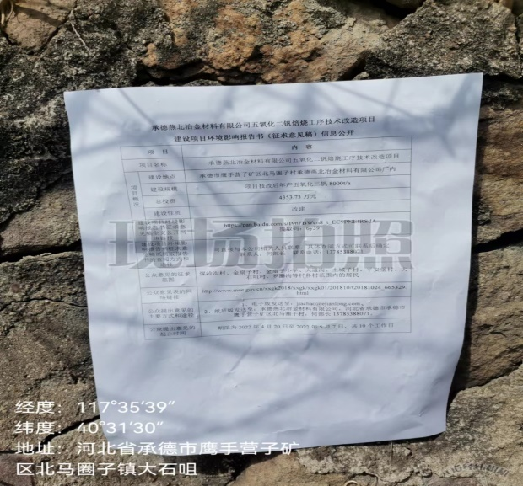  大石咀 | 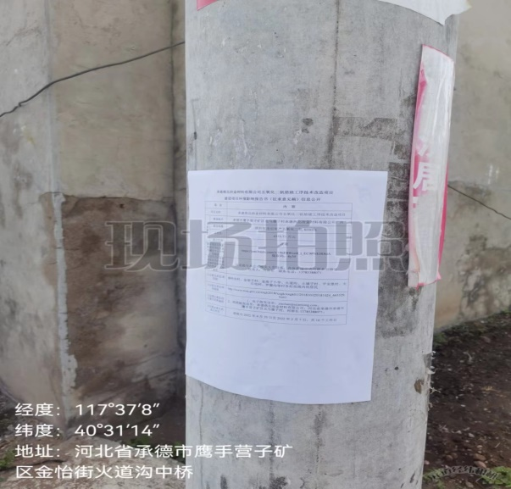  火道沟
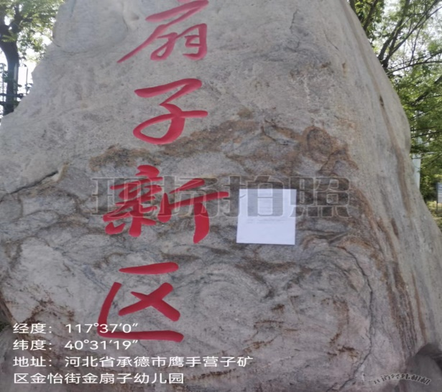  金扇子 | 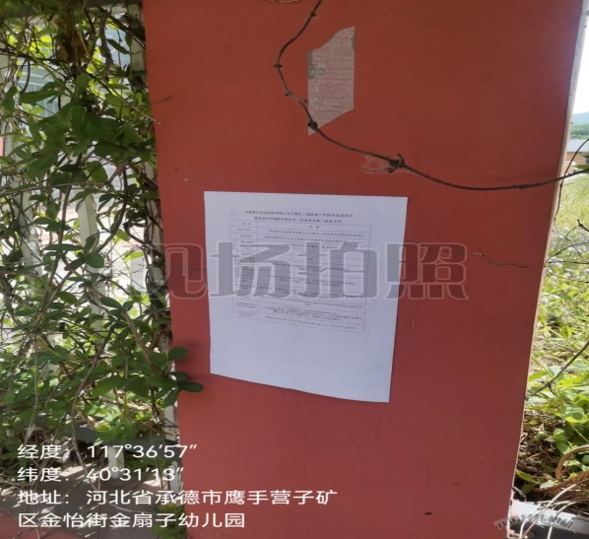  金扇子小学
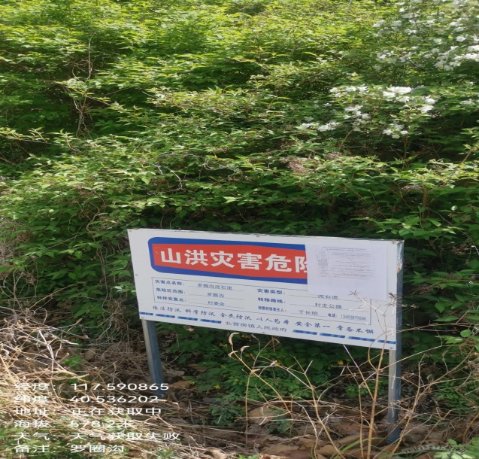  罗圈沟 | 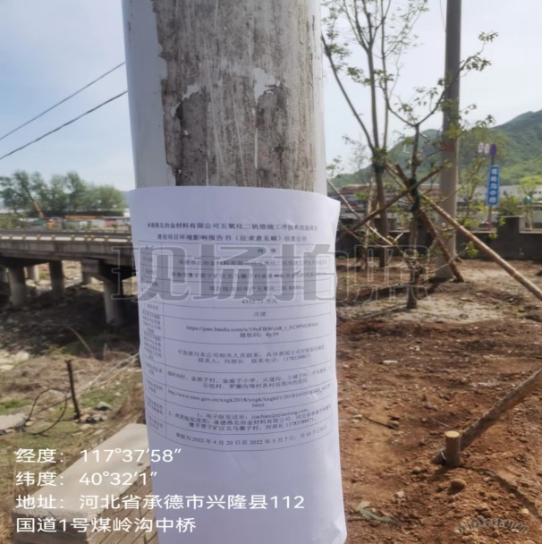  煤岭沟
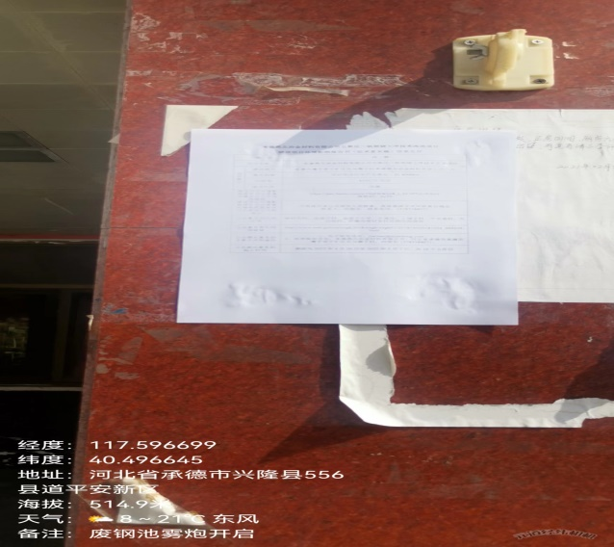  平安堡村 | 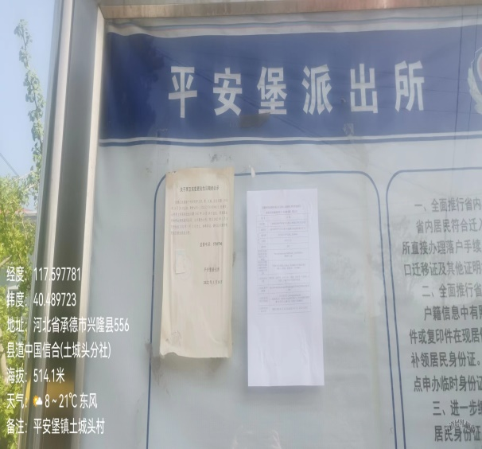  土城子村
图3-4公示照片

3.3查阅情况
本次信息公示建设项目环境影响报告书征求意见稿纸质版报告书的查阅，可直接与本公司相关人员联系，具体查阅方式及途径列入表3-1中。
信息公示期间，无人来我公司查阅该报告书征求意见稿。

3.4公众提出意见情况
本次信息公开期间通过网络平台公示、报纸公示及张贴公示等的形式，向公众公示了本次公示的相关内容，并列出了公众可以填报的建设项目环境影响评价公众意见表（生态环境部制）的网络链接，提供下载服务。
本次信息公开期间通过网上公示的形式，向公众公示了本项目的相关内容。信息公开由建设单位向公众公开项目实施后可能对环境造成的影响及项目采取的环保措施。公示时间为2022年4月20日至2022年5月7日，公告期限为10个工作日。具体信息公示（第二次信息公示）及其主要内容见表3-2。
表3-2建设项目环境影响评价公众意见表
填表日期 年 月 日
项目名称 | 承德燕北冶金材料有限公司五氧化二钒焙烧工序技术改造项目
一、本页为公众意见
与本项目环境影响和环境保护措施有关的建议和意见（注：根据《环境影响评价公众参与办法》规定，涉及征地拆迁、财产、就业等与项目环评无关的意见或者诉求不属于项目环评公参内容） | （填写该项内容时请勿涉及国家秘密、商业秘密、个人隐私等内容，若本页不够可另附页）
二、本页为公众信息
（一）公众为公民的请填写以下信息
姓 名
身份证号
有效联系方式
（电话号码或邮箱）
经常居住地址 |  | 省 市 县 镇 村
是否同意公开个人信息  （填同意或不同意） |  | （若不填则默认为不同意公开）
（二）公众为法人或其他组织的请填写以下信息
单位名称
工商注册号或统一社会信用代码
有效联系方式
（电话号码或邮箱）
地 址
注：法人或其他组织信息原则上可以公开，若涉及不能公开的信息请在此栏中注明法律依据和不能公开的具体信息。
公示期间，未收到公众反馈的纸质版建设项目环境影响评价公众意见表。

4其他公众参与情况
公示期间，未收到公众反馈的纸质版建设项目环境影响评价公众意见表。故我公司未组织开展深度公众参与。

5 公众意见处理情况

5.1 公众意见概述和分析
公示期间，未收到公众反馈的纸质版建设项目环境影响评价公众意见表。

5.2 公众意见采纳情况
公示期间，未收到公众反馈的纸质版建设项目环境影响评价公众意见表。

5.3公众意见未采纳情况
公众意见无未采纳情况。

6 报批前公开情况

6.1 公众意见概述和分析
我公司于2022年7月18日在和合承德网公示了《承德燕北冶金材料有限公司五氧化二钒焙烧工序技术改造项目》及《建设项目环境影响评价公众参与说明》，并进行了信息公开。符合《环境影响评价公众参与办法》（2019年1月1日实施）中第二十条规定的“建设单位向生态环境主管部门报批环境影响报告书前，应当通过网络平台，公开拟报批的环境影响报告书全文和公众参与说明”的要求及第二十一条规定的“建设单位向生态环境主管部门报批环境影响报告书时，应当付具公众参与说明”的要求。

6.2 公开方式
本次信息公开选取的网络平台为：“和合承德网”，该网络平台为建设项目所在地政府网站。符合《环境影响评价公众参与办法》（2019年1月1日实施）中的相关要求。
网络公示的时间为：2022年7月18日
网址为：https://www.hehechengde.cn/news/txy/2022-07-18/195481.html
截图如下：
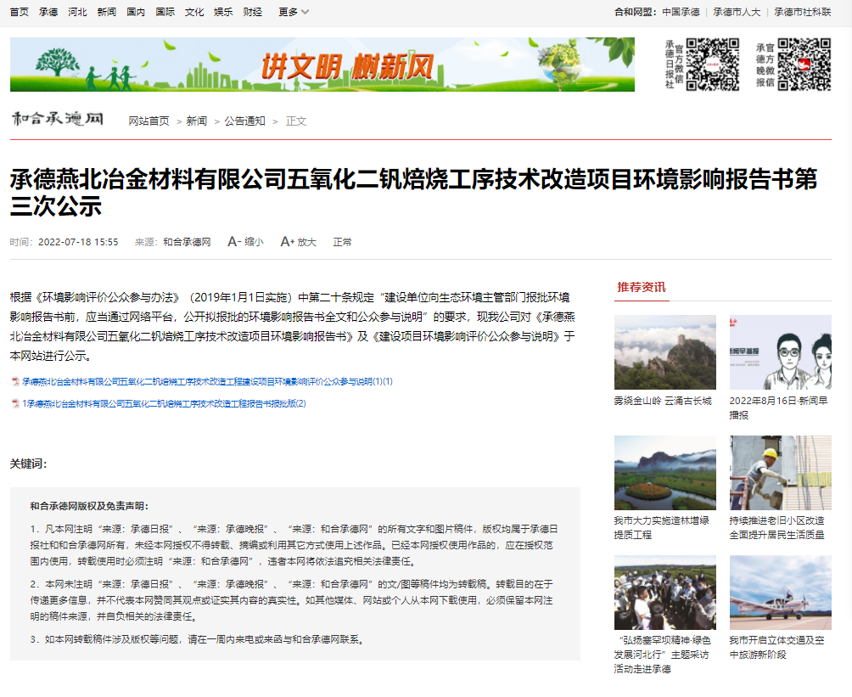
图6-1 网络公示照片

7 其他
我公司针对收集、采纳的建设项目环境影响评价公众意见表、建设项目环境影响评价公众参与说明均进行了统一归档、整理，并列入我公司环境保护台账管理计划中。

8 诚信承诺
我单位已按照《环境影响评价公众参与办法》要求，在《承德燕北冶金材料有限公司五氧化二钒焙烧工序技术改造项目环境影响报告书》编制阶段开展了公众参与工作，公示期间未收到公众反馈意见。
我单位承诺，本次提交的《承德燕北冶金材料有限公司五氧化二钒焙烧工序技术改造项目环境影响评价公众参与说明》内容客观、真实，未包含依法不得公开的国家秘密、商业秘密、个人隐私。如存在弄虚作假、隐瞒欺骗等情况及由此导致的一切后果由我公司承德燕北冶金材料有限公司及单位负责人承担全部责任。

承诺单位：承德燕北冶金材料有限公司
承诺时间：2022年7月19日

